Содержание
Введение 4
1 Объект испытаний, его состав и назначение 4
2 Цели и задачи испытаний на ЭМС 5
3 Общие положения 6
4 Объем испытаний 9
5 Оцениваемые характеристики и расчетные соотношения 11
6 Место, условия, порядок и режимы проведения испытаний 13
7 Обработка, анализ и оценка результатов испытаний. 20
8 Материально-техническое обеспечение испытаний 21
9 Метрологическое обеспечение испытаний 21
10 Обеспечение защиты государственной тайны 22
11 Требования к технике безопасности 23
12 Перечень возможных аварийных ситуаций и порядок выхода из них 24
13 Отчетность 24
Перечень сокращений и условных обозначений 26

Введение
Настоящая программа и методики (далее ПМ) предназначена для проведения в рамках наземной экспериментальной отработки (НЭО) изделия 14Ф169 (далее изделие) его испытаний на ЭМС в условиях, максимально приближенных в части электромагнитной обстановки к условиям применения изделия. Программа и методики определяет объём, порядок и методики испытаний.
Испытания проводятся в соответствии с ОМ67.00.00.000ПОН и КПЭО ОМ67.00.00.000Д4.
- Объект испытаний, его состав и назначение
1.1 Объект испытаний по настоящей программе и методике - ЛО №1 изделия.
1.2 Состав изделия определен схемой деления ОМ67.00.00.000Е1 и приведен в ОМ67.00.00.000Д1.
1.3 На испытания должны быть представлены:
- ОМ67.00.00.000 ФО (проект),
- паспорта и формуляры на составные части изделия в соответствии с ОМ67.00.00.000 Д1,
- ОМ67.00.00.000 ТУ (проект),
- ОМ67.00.00.000 ИЭ 17 ч1 (Инструкция по электрическим проверкам, часть 1, общие указания),
- ОМ67.00.00.000ИЭ 17 ч2 (Инструкция по электрическим проверкам, часть 2, включение изделия, проект),
- ОМ67.00.00.000ИЭ 17 ч3 (Инструкция по электрическим проверкам, часть 3, выключение изделия, проект),
- ОМ67.00.00.000ИЭ 17 ч4 (Инструкция по электрическим проверкам, часть 4, приведение изделия в исходное состояние, проект),
- ОМ67.00.00.000ИЭ 37 (Инструкция по работе с АБ в составе изделия, проект),
- ОМ67.00.00.000 Э4,
- ОМ66.81.00.000 Э6 ч2,
- ОМ66.81.00.000 РЭ (Руководство по эксплуатации рабочего места изделия на ЗИ).
1.4 Назначение изделие. Изделие предназначено для получения целевой информации. Более подробно назначение изделия приведено в ОМ67.00.00.000 ТО
- Цели и задачи испытаний на ЭМС
Целью испытаний изделия на ЭМС является проверка соответствия требованиям ТЗ качества функционирования аппаратуры изделия (БА) при работе его радиоэлектронных средств в эфир в условиях, имитирующих свободное пространство.
Для достижения поставленной цели должно быть обеспечено:
- размещение изделия при испытаниях в специальной радиобезэховой камере;
- взаимодействие испытательного оборудования с изделием по штатным радиоканалам при проведении работ, связанных с оценкой качества функционирования БА;
- минимизация проводных связей изделия с испытательным оборудованием.
В ходе испытаний на ЭМС должны быть решены задачи:
- оценки взаимовлияния БА;
- проверки эффективности мероприятий по обеспечению электромагнитной совместимости БА;
- разработки и выполнения, при необходимости, технических мероприятий для обеспечения функционирования изделия в соответствии с требованиями ТЗ;
- отработки документации.
Примечание: задачи оценки кондуктивного взаимовлияния БА, т.е. оценки взаимовлияния БА (включая оценку влияния на чувствительность РПМ и качество ЦИ) при работе его радиоэлектронных средств по закрытым каналам, решаются в процессе электрорадиотехнических испытаний.
- Общие положения
Испытания проводятся в радиобезэховой камере БЭК1 АО «Корпорация «ВНИИЭМ» сотрудниками отделов 56, 97 и 47 под контролем ОТК и 313 ВП МО РФ.
Испытаниям подвергается полностью собранное в соответствии с ОМ67.00.00.000СБ и ОМ67.00.00.000Э4 (батарея фотоэлектрическая должна находиться в сложенном состоянии, а АФУ-Х – в транспортном положении) изделие, принятое ОТК и 313 ВП МО РФ и прошедшее полный цикл электрорадиотехнических испытаний.
Рабочее место (РМ) изделия должно быть собрано в соответствии с ОМ6.81.00.000 Э6 ч2 и аттестовано.
Порядок включения, выключения, приведения изделия в исходное состояние, действия в аварийных ситуациях приведены в инструкциях по электрическим проверкам ОМ67.00.00.000 ИЭ17 ч1, ОМ67.00.00.000 ИЭ17 ч2, ОМ67.00.00.000 ИЭ17 ч3, ОМ67.00.00.000 ИЭ17 ч4 и перечне нештатных ситуаций ОМ67.00.00.000 Д12.
Для оценки степени влияния радиопередающих систем на БА изделие устанавливается на диэлектрическую подставку для БЭК ОМ67.91.22.000 и размещается на поворотном круге в БЭК1 (рис.1, 2) таким образом, чтобы ось «–Y» изделия ориентировалась (направление передачи управляющей и целевой информации) на сборку антенно-испытательную (АИК).

4000

ЭД

ЭД
АИК
1000х1000

15300
5000 (h=7500)
-Y
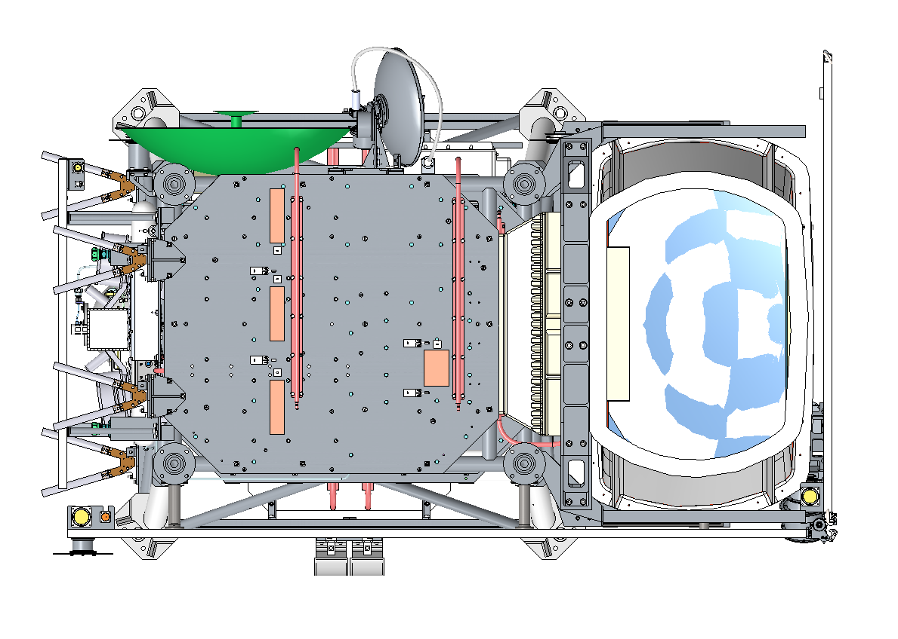

6400
ЭВ

БЭК-1
5000
h=9800
УВ
УВ

9800
2300
ЭД
13000
Радиогерметичные ворота и двери
Экран
УВ – устройство для ввода кабелей
АИК – комплект антенн для работы с РЭС
РПМ
Рис.1 Размещение изделия в БЭК 1. Вид сверху

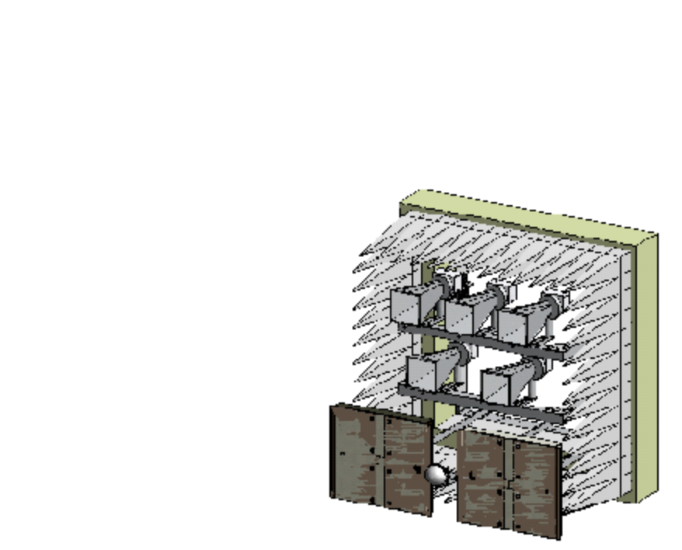

Рис.2 Вид АИК

Методики испытаний на ЭМС реализованы, в основном, в виде автоматизированных испытательных программ (АИП), написанных на языке Python. В процессе выполнения настоящей ПМ они загружается в ИВК оператором и выполнятся в автоматическом режиме.
Испытания должны проводить не менее семи инженеров-испытателей:
- главный оператор (оператор ИВК);
- оператор КПА БА КИС;
- два оператора КПА БСК;
- оператор КПА РЛЦИ-В;
- оператор имитатора К2-100;
- оператор СЗИ (администратор безопасности).
К проведению испытаний и обработке результатов испытаний допускаются подготовленные инженеры-испытатели с практическим опытом работы ведения испытаний и изучившие:
- эксплуатационную документацию на изделие, испытательное и вспомогательное оборудование, средства измерений, используемые при испытаниях;
- программу и методики испытаний;
- правила техники безопасности при проведении испытаний.
Они должны быть аттестованные по РК98 и на право проведения особо ответственных операций, а также пройти инструктаж по технике безопасности.
В местах проведения работ с изделием запрещается присутствие лиц, непосредственно не занятых в проводимых работах.
При проведении испытаний по данной ПМ необходимо соблюдать меры безопасности, изложенные в документации безэховой камеры.
Результаты каждого этапа испытаний должны фиксироваться в бортовом журнале, включая замечания к документации (в том числе и настоящей программе и методике) и функционированию изделия. Замечания к документации являются основанием для ее корректировки.
Испытания считаются законченными, если их результаты оформлены отчетом, подтверждающим выполнение настоящей ПМ и содержащим оценку результатов испытаний.
- Объем испытаний
4.1 Испытания изделия на ЭМС разделены на несколько этапов в соответствии с задачами каждого этапа, следующими из их названия. При этом на этапе 1 испытаниям подвергается работающая автономно БА изделия, на последующих этапах испытаниям подвергается изделие в целом.
Этап 1. Определение начального уровня чувствительности приемника (ПРМ) Р диапазона и АСН с антеннами изделия:
- определение минимального уровня излучения передатчика (ПРД) имитатора К2-100 при его работе на антенну, который обеспечивает выполнение АСН ее функций в полном объеме;
- определение спектра фонового излучения в БЭК 1 с помощью ПРМ Р диапазона.
Этап 2. Настройка радиоканалов изделия: совмещение диаграмм направленности антенн АИК и изделия и настройка наземных в/ч трактов для обеспечения устойчивой связи АИК – изделие. Определение начального уровня чувствительности ПРМ БА КИС.
Этап 3. Оценка влияния излучения ПРД РЭС изделия и радиопомех БА на чувствительность ПРМ изделия:
- на первых комплектах БА;
- на вторых комплектах БА.
Этап 4. Оценка влияния излучения ПРД изделия на БА:
- на первых комплектах БА;
- на вторых комплектах БА.
4.2 На первом этапе:
- установленный на динамическое изделие ТО АСН (со штатной антенной изделия) включается автономно в соответствии с РЭ на нее, затем определяется минимальный уровень излучения ПРД имитатора при его работе на АИК, который обеспечивает выполнение АСН своих функций в полном объеме;
- аппаратура Р диапазона (со штатной антенной изделия) включается автономно в соответствии с РЭ на нее в режиме регистрации спектра.
Полученные при испытаниях данные являются опорными для определения степени влияния БА на АСН и аппаратуру Р диапазона.
4.3 На втором этапе выполняется настройка радиоканалов изделия.
4.4 На этом же этапе определяется начальный уровень чувствительности приемников БА КИС по методике, аналогичной АСН, но уже при работе БА КИС в составе изделия.
4.3 На третьем этапе поочерёдно при различных сочетаниях работающих ПРД и БА изделия определяется минимальный уровень излучения ПРД КПА (имитаторов) при их работе на АИК, который обеспечивает выполнение функций АСН и БА КИС изделия в полном объеме.
Также при различных сочетаниях работающих ПРД и БА изделия аппаратурой Р диапазона выполняется регистрация спектров излучения для каждой комбинации работающей БА.
Сравнением полученных данных с данными этапов 1 и 2 (для БА КИС) определяется степень влияния БА изделия на его ПРМ.
4.3 На четвертом этапе непосредственно проверяется качество работы ЦА (включая качество информации) и БА в условиях, аналогичных этапу 3. Для проверки ЦА и БА используются полученные во время электрорадиотехнических испытаний эталонные записи диагностической и целевой информации.
4.4 Продолжительность испытаний (с учётом механосборочных операций) для каждого этапа составляет 2 рабочих дня (без учета технологических остановов). Общая продолжительность испытаний - 8 рабочих дней.
4.5 В конце каждого этапа изделие приводится в исходное состояние по инструкции ОМ67.00.00.000 ИЭ17 ч.4.
4.6 В ходе испытаний предусмотрены технологические остановы внутри этапов, предназначенные для предварительного анализа полученной информации, определения дальнейших действий. Во время остановов передатчики изделия выключаются и, при необходимости, выключается также и изделие. ПРД изделия выключаются также при превышении указанной в их РЭ времени непрерывной работы.
4.7 Каждая операция в ходе испытаний (включение, выключение аппаратуры, смена режимов работы и т.п.) сопровождается опросом времени БШВ для однозначной временной привязки протоколов испытаний.
- Оцениваемые характеристики и расчетные соотношения
Контроль функционирования аппаратуры изделия проводится для каждой системы в отдельности.
Для ПРМ оценивается:
- качество функционирования по диагностической информации в соответствии с РЭ;
- уровень влияния ПРД и БА изделия - увеличение мощности излучения ПРД КПА (имитатора) этапа 3, 4 относительно этапа 1 или 2 не более, чем на:
- 26 дБ для АСН;
- 1 дБ для БА КИС.
Уровень влияния ПРД и БА на приемник Р диапазона и допустимость этого влияния оценивается совместно с разработчиком в соответствии с Протоколом оценки ЭМС аппаратуры Р диапазона.
Для ПРД оценивается:
- качество функционирования по диагностической информации в соответствии с РЭ;
- качество функционирования по ЦИ в соответствии с РЭ (для ПРД ЦА);
- спектр сигнала в соответствии с РЭ.
Для ЦА оценивается:
- качество функционирования по диагностической информации в соответствии с РЭ;
- качество функционирования по ЦИ в соответствии с РЭ;
- качество ЦИ методом ее послесеансного анализа в соответствии с РЭ.
Критерий допустимой величины влияния излучения передатчиков изделия и БА на ЦА оценивается совместно с разработчиком в соответствии с Протоколом оценки ЭМС ЦА.
Анализу также подвергаются протоколы испытаний, полученные ИВК и КПА рабочего места.
Место, условия, порядок и режимы проведения испытаний
  - Место и условия испытаний.
Испытания проводятся в радиобезэховой камере БЭК1 АО «Корпорация «ВНИИЭМ», в которой в процессе испытаний должно быть обеспечено:
- радиогерметичность (степень экранировки) не ниже 40 дБ при работе ПРД изделия и КПА и проверке чувствительности ПРМ изделия;
- класс чистоты не ниже 8,5;
- температура воздуха (25±10)°С;
- относительная влажность воздуха 45-65%;
- атмосферное давление 84-107 кПа (630-800 мм рт. ст.).
К началу испытаний должны быть завершены мероприятия по их подготовке, предусматривающие:
- полное наличие, годность и готовность средств материально-технического и метрологического обеспечения;
- обучение и, при необходимости, аттестацию инженеров-испытателей, допускаемых к проведению испытаний;
- назначение комиссии по проведению испытаний и создание необходимых условий для ее работы.
Испытания проводят в соответствии с требованиями и методами испытаний, установленными в настоящем документе. Испытательное оборудование и измерительная аппаратура РМ и операторы должны находиться вне БЭК1. Соединительные кабели между изделием и РМ должны быть проложены в специальном трубопроводе.
Порядок испытаний должен соответствовать этапности, приведенной в разделе 4.
  - Порядок проведения и режимы испытаний этапа 1
6.2.1 Испытания АСН.
6.2.1.1 ДИ с установленном на нем в соответствии с ОМ67.00.00.000СБ одним комплектом ТО АСН разместить в БЭК1 в соответствии с рис.1. Разместить на лабораторном столе КПА АСН рядом с ДИ. Собрать схему автономных проверок АСН в соответствии с РЭ на нее. Собрать схему ОМ66.81.00.000 Э6 ч2 в части имитатора К2-100.
6.2.1.2 Закрыть и прижать внешние ворота БЭК1, закрыть радиогерметичные двери БЭК1.
6.2.1.3 Включить имитатор К2-100 в режиме имитации сигналов L1OF ГЛОНАСС в соответствии с РЭ на него. Установить на его выходе сигнал максимальной мощности.
6.2.1.4 Включить КПА АСН, включить АСН в соответствии с РЭ. Контролировать на КПА штатное функционирование АСН.
6.2.1.5 Уменьшать мощность сигнала имитатора до границы стабильного функционирования АСН. Зафиксировать полученный уровень сигнала имитатора в бортовом журнале.
6.2.1.6 Аналогично определить и зафиксировать начальный уровень чувствительности АСН для режимов L1SF, L1OC, L1SC, L2OF, L2SF, L2OC, L2SC, L2 KCИ ГЛОНАСС; С/A, CL/СМ GPS; E1, E5b Galileo;
B1I Beidou.
6.2.1.7 Выключить АСН, выключить КПА АСН, выключить имитатор К2-100 в соответствии с РЭ на них. Разобрать схему испытаний.
6.2.1.8 Открыть внешние ворота БЭК1. Вывезти из БЭК1 ДИ, снять с него АСН.
6.2.2 Испытания аппаратуры Р диапазона.
6.2.2.1 Разместить в БЭК1 лабораторный стол с аппаратурой Р диапазона в месте установки изделия в соответствии с рис.1. Собрать схему автономных проверок аппаратуры Р диапазона в соответствии с РЭ на нее, подключив ко входу ПРМ одну из штатных антенн изделия штатным кабелем. Ориентация антенны не регламентируется.
6.2.2.2 Закрыть и прижать внешние ворота БЭК1, закрыть радиогерметичные двери БЭК1.
6.2.2.3 Зарегистрировать спектр фонового излучения в БЭК1 аппаратурой Р диапазона (работа выполняется двумя операторами), включив ее в указанном режиме в соответствии с РЭ на нее.
6.2.2.4 Выключить БА, выключить КПА в соответствии с РЭ на них. Разобрать схему испытаний.
6.2.1.8 Открыть внешние ворота БЭК1. Разобрать схему испытаний.
  - Последовательность проведения и режимы испытаний этапа 2.
6.3.1 Установить изделие на подставку ОМ67.91.22.000 и разместить их в БЭК1 в соответствии с рис.1. Собрать схему ОМ66.81.00.000 Э6 ч2. В схеме ОМ66.81.00.000 Э6 ч2 отключить от изделия разъемы Техн.МКПД-И, Техн.МКПД-М жгутов, НКС-ЭМС-ИВК-МКПД, НКС-ЭМС-Монитор-МКПД соответственно. На перечисленные разъемы установить металлические заглушки, кабели уложить в бухты у окна связи внутри БЭК1.
6.3.2 Перевести АФУ-Х из зачекованного состояния в положение для проведения испытаний∗. Для этого:
- собрать схему автономных испытаний АФУ-Х в соответствии с РЭ на нее;
- снять имитатор пирочеки;
- установить АФУ-Х в положение с углами по = 90 , = 90 в соответствии с РЭ на АФУ-Х;
- установить вместо имитатора пирочеки технологическое приспособление в соответствии с рис.3;
- отключить пульт от АФУ-Х.
Выполнить работы с АФУ Ku в соответствии с РЭ на БСК с тем, чтобы его диаграмма была направлена на АИК.

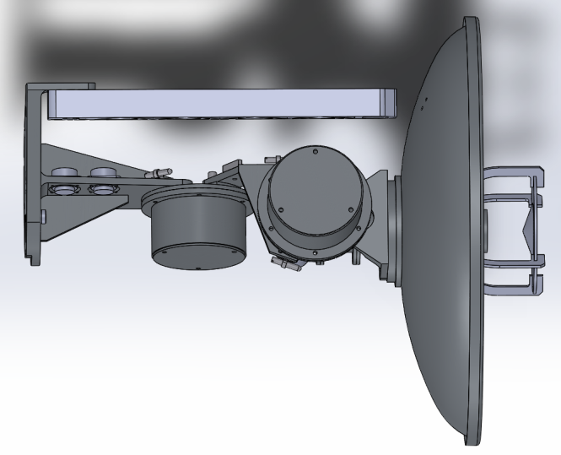 | 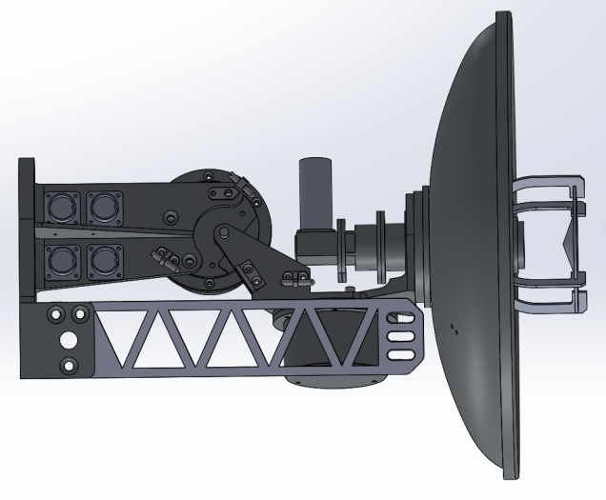
Рис.3 Установка технологического приспособления вместо пирочеки

6.3.3 Закрыть и прижать внешние ворота БЭК1, закрыть радиогерметичные двери БЭК1.
6.3.4 Включить РМ изделия в соответствии с РЭ на него. Установить максимальную мощность ПРД КПА БА КИС в соответствии с РЭ на нее. Включить изделие, выполнив ОМ67.00.00.000 ИЭ17 ч.2.
6.3.5 Настроить радиоканалы изделие – АИК и определить начальный уровень чувствительности ПРМ БА КИС, загрузив в ИВК часть 1 АИП ЭМС «рм3_1» и выполнив ее. Порядок загрузки, запуска и выполнения АИП – в соответствии с ОМ67.00.00.000 ИЭ17 ч.1.
В процессе исполнения части 1 АИП ЭМС, при необходимости, изменяются уровни излучаемых сигналов КПА БА (имитатора К2-100) и положение изделия с целью обеспечения устойчивой и качественной связи каналов:
- КПА БА КИС и БА КИС;
- ПРД ЦА и ПРМ КПА ЦА;
- ПРД аппаратуры Р диапазона и ПРМ КПА аппаратуры Р диапазона;
- ПРМ аппаратуры Р диапазона и ПРД КПА аппаратуры Р диапазона;
- имитатора К2-100 и АСН изделия.
Также в процессе исполнения части 1 АИП ЭМС сигнал ПРД КПА БА КИС уменьшается до уровня, когда начинаются сбои связи с изделием. Полученные значения для каждого ПРМ БА КИС заносятся в бортовой журнал.
6.3.6 Выключить изделие, выполнив инструкцию ОМ67.00.00.000 ИЭ17 ч.3. Выключить РМ изделия в соответствии с РЭ на него, выполнить анализ результатов работы.
  - Последовательность проведения и режимы испытаний этапа 3.
6.4.1 Включить РМ изделия в соответствии с РЭ на него. Установить максимальную мощность ПРД КПА БА КИС в соответствии с РЭ на нее. Включить изделие, выполнив ОМ67.00.00.000 ИЭ17 ч.2.
6.4.2 Определить степень влияния излучения ПРД изделия и радиопомех БА на чувствительность ПРМ изделия, загрузив в ИВК часть 2 АИП ЭМС «рм3_2» и выполнив ее.
В процессе исполнения части 2 АИП ЭМС изделие включается с максимально возможным составом служебных систем, а затем на каждом комплекте поочередно включаются ПРД изделия, ЦА и КДУ. Для каждой конфигурации изделия определяется минимальный уровень излучения ПРД КПА (имитатора), при котором ПРМ БА выполняет свои функции. Параллельно аппаратурой Р диапазона ведется регистрация спектров излучения. В заключение измерения проводятся при одновременной работе передатчиков и БА в комбинациях, соответствующих работе в натурных условиях.
6.4.3 Выключить изделие, выполнив инструкцию ОМ67.00.00.000 ИЭ17 ч.3. Выключить РМ изделия в соответствии с РЭ на него.

  - Последовательность проведения и режимы испытаний этапа №4.
6.6.3 Включить РМ изделия в соответствии с РЭ на него. Установить максимальную мощность ПРД КПА БА КИС в соответствии с РЭ на нее. Включить изделие, выполнив ОМ67.00.00.000 ИЭ17 ч.2.
6.6.4 Определить степень влияния излучения ПРД изделия и радиопомех БА на качество работы ЦА, загрузив в ИВК часть 3 АИП ЭМС «рм3_3» и выполнив ее.
Методика проверки влияния БА на ЦА аналогична этапу 2.
6.6.5 Выключить изделие, выполнив инструкцию ОМ67.00.00.000 ИЭ17 ч.3. Выключить РМ изделия в соответствии с РЭ на него.
6.6.6 Открыть внешние ворота БЭК1.
- Обработка, анализ и оценка результатов испытаний.
Процесс испытаний автоматически протоколируется средствами ИВК, а получаемая ЦИ регистрируется КПА ЦА и РЛЦИ-В.
По завершении каждого этапа испытаний главный оператор и операторы КПА должны выполнить в соответствии с разделом 5 обработку полученной информации, а также провести анализ качества ЦИ и протоколов, формируемых ИВК и КПА. При необходимости, ЦИ может передаваться разработчику ЦА для детального анализа.
Критерием успешного завершения испытаний изделия на ЭМС считается:
- отсутствие замечаний к функционированию изделия по диагностической информации;
- уровень влияния на ПРМ и ЦИ не превышает указанный в разделе 5.
В случае выявления при проведении испытаний замечаний к качеству работы изделия испытания останавливаются, определяются причины появления замечаний и выполняется, при необходимости, корректировка КД, доработка аппаратуры с повторением испытаний в объеме, определяемым отдельным решением.
- Материально-техническое обеспечение испытаний
Материально-техническое обеспечение испытаний осуществляет АО «Корпорация «ВНИИЭМ».
К началу испытаний должно быть готово и аттестовано рабочее место испытаний, укомплектованы расходные материалы, аттестованы и поверены испытательное оборудование и измерительная аппаратура. Также должно быть отлажено и подготовлено ПО испытаний: АИП настоящей ПМ и АИП используемых для проведения испытаний инструкций.
- Метрологическое обеспечение испытаний
Метрологическое обеспечение испытаний должно осуществляться в соответствии с ГОСТ РВ 8.570, другими государственными стандартами, положениями и другими НТД по метрологическому обеспечению.
Применяемые средства испытаний, контроля и измерений должны соответствовать требованиям настоящей ПМ.
Для проведения испытаний применять испытательное оборудование и средства измерений из состава РМ изделия, а также сборку антенно-испытательную.
Все средства измерений, используемые при проведении испытаний, должны иметь свидетельство о поверке, а испытательное оборудование –аттестаты. Срок окончания действия свидетельств и аттестатов - не ранее даты окончания испытаний изделия. Вспомогательное оборудование, не подлежащее аттестации, должно иметь технический паспорт, подтверждающий его исправность.
Работы с испытательным оборудованием и средствами измерений должны проводиться по прилагаемым к ним инструкциям с обязательным выполнением правил техники безопасности.
Средства измерений, применяемые при испытаниях, должны обеспечивать требуемую точность измерений. Они должны быть утвержденных типов.
Методы измерений должны обеспечивать измерение параметров и характеристик изделия с требуемой точностью и с учетом минимального времени измерений. Методы измерений должны исключать возможность снижения качества, надежности и быть безопасными. Методы измерений должны соответствовать требованиям ГОСТ Р 8.563-2009.
Надзор за состоянием средств измерений в процессе проведения испытаний должна осуществлять метрологическая служба АО «Корпорация «ВНИИЭМ».
Результаты измерений должны выражаться в единицах величин в соответствии с ГОСТ 8.417-2002 и представляться с указанием значений характеристик погрешности измерений в соответствии с МИ 1317-2004.
- Обеспечение защиты государственной тайны
Обеспечение защиты государственной тайны при выполнении работ по настоящей программе и методике осуществлять в соответствии со следующими документами:
- Инструкция по обеспечению режима секретности при обращении с секретными изделиями в АО «Корпорация «ВНИИЭМ»,
- Инструкция по обеспечению режима секретности при обработке секретной информации (по обеспечению безопасности информации) с использованием средств вычислительной техники в АО «Корпорация «ВНИИЭМ»,
- Инструкция по защите от ИТР на этапе изготовления опытных образцов изделие и проведения комплексных испытаний на ЗИ (ОМ67.00.00.000И),
- Инструкция по обеспечению режима секретности при проведении государственных (межведомственных) испытаний (ОМ67.00.00.000И1).
- Требования к технике безопасности
Требования по безопасности труда, предъявляемые при проведении испытаний:
- все виды работ необходимо выполнять в соответствии с действующими правилами по охране труда при эксплуатации электроустановок;
- включение средств измерений и испытательного оборудования разрешается производить только при подключенном внешнем заземлении приборов;
- подключение и отключение кабелей, устройств и средств измерений разрешается производить только при выключенном напряжении питания всех приборов, входящих в состав испытательной установки, и отключенной от цепей питания аппаратуры.
- обучение и инструктаж персонала по безопасности труда выполнять в соответствии с ГОСТ 12.0.004-90 и инструкциям по охране труда;
- пожарную безопасность обеспечивать в соответствии с
ГОСТ 12.1.004-91 и Правилами пожарной безопасности для промышленных предприятий и инструкцией по пожарной безопасности конкретного рабочего места (МИК);
- электробезопасность обеспечивать в соответствии с ПЭЭП (издание 5 1992г.) и Межотраслевыми правилами по охране труда (правила безопасности) при эксплуатации электроустановок 2001г. (ПдОТ Р М - 016-2001), РД 153-34.0-03.150-2000, ГОСТ 12.1.038-82, ГОСТ 12.1.019-79, ГОСТ 12.1.030-81;
- организация рабочих мест должна соответствовать ГОСТ 12.2.032-78 и ГОСТ 12.2.033-78;
- испытания и электрические измерения при испытаниях осуществлять в соответствии с требованиями ГОСТ 12.3.019-080;
- проведение всех работ необходимо осуществлять не менее двумя испытателями;
- привлекаемый персонал должен иметь квалификационную группу по электробезопасности не ниже II и соблюдать требования стандартов по безопасности труда ГОСТ Р 12.1.019 – 2009, ГОСТ 12.3.019 – 80.
При проведении испытаний по данной программе методике необходимо соблюдать меры безопасности, изложенные в документации безэховой камеры. Привлекаемому персоналу запрещено находиться внутри БЭК1 при работающих РПД в режиме излучения.
- Перечень возможных аварийных ситуаций и порядок выхода из них
Основными критическими характеристиками, контроль которых необходим для прогнозирования и недопущения аварийных ситуаций, являются:
- напряжение АБ: оно должно быть в пределах от 29 до 33.6В;
- температура всех устройств: она должны быть в рабочем диапазоне, указанном в их РЭ.
В случае возникновения нештатного функционирования БА изделия во время проведения испытаний на ЭМС допускается выключение изделия с пульта КСП-ДР в соответствии с ОМ67.00.00.000 ИЭ17 ч3.
- Отчетность
Все виды работ с изделием, их результаты и замечания фиксируются в бортовом журнале и устраняются в установленном порядке.
По результатам испытаний на ЭМС изделия выпускается отчет, не позднее 5 рабочих дней, с приложением протоколов (заключений) по системам. Отчет должен содержать следующую информацию:
1) дату, место и время проведения испытаний;
2) перечень оборудования и средств измерений (тип, модель, заводской номер, дату последней аттестации/поверки);
3) данные по каждому этапу испытаний:
- режимы работы изделия;
- результаты испытаний с приложением осциллограмм, спектрограмм и пр.;
4) выводы о соответствии требованиям ТЗ.

Положения данной программы и методики могут дополняться и изменяться по согласованию сторон

Дополнения

АСН (из ПМ КОИ АСН)
    - Испытания на устойчивость к излучаемым помехам
Объект испытания
АСН.
Цель испытания
Проверка устойчивости АСН к высокочастотным кондуктивным помехам.
Оцениваемые показатели и расчетные соотношения
Устойчивость АСН к высокочастотным кондуктивным помехам.
Требования ТЗ
3.3.6.1 Должна обеспечиваться работоспособность изделия с требуемым качеством для выполнения требований по назначению в условиях воздействия электромагнитного и магнитного полей, создаваемых изделием. Испытания на устойчивость к электромагнитному полю проводить по
ГОСТ Р 51317.4.3.
3.3.6.4 Изделие должно быть устойчиво к воздействию электромагнитного поля с напряженностью 20 В/м в диапазонах излучения радиопередающих устройств: от 230 до 280 МГц; от 2 до 2,3 ГГц; от 8 до 8,4 ГГц; от 26 до 27 ГГц и напряженностью 1 В/м в диапазоне от 0,01 до 1160 МГц и от 1645 МГц до 30000 МГц, исключая диапазоны излучения радиопередающих устройств. В диапазоне частот от 1190 до 1615 МГц изделие должно быть устойчиво к воздействию электромагнитного поля с напряженностью 2,7*10⁻⁵ В/м.
Методика испытания
Устойчивость АСН проверяется при работе по сигналам ГНСС от имитатора с использованием СИ «Стоянка» K10S2250 по отношению сигнал/шум и устойчивости слежения по фазе несущей при воздействии помех.

 После завершения испытаний вернуть АФУ-Х в исходное состояние, выполнив операции в обратном порядке

